PENGEMBANGAN MODEL PEMBELAJARAN MENGGUNAKAN MEDIA KERTAS BERGAMBAR DALAM MENINGKATKAN KEMAMPUAN BERBAHASA INDONESIA PADA SISWA KELAS V SD
NEGERI 028 LUMBAN DOLOK KECAMATAN SIABU
TAHUN PEMBELAJARAN
2024-2025

TESIS

OLEH:

NUR AINUN
NPM. 237015033

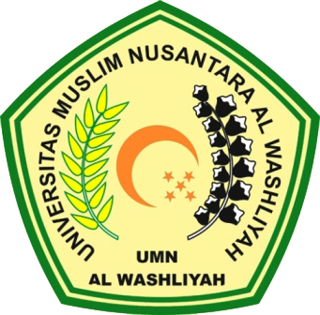

PROGRAM PASCASARJANA
UNIVERSITAS MUSLIM NUSANTARA AL WASHLIYAH
MEDAN
2025
PENGEMBANGAN MODEL PEMBELAJARAN MENGGUNAKAN MEDIA KERTAS BERGAMBAR DALAM MENINGKATKAN KEMAMPUAN BERBAHASA INDONESIA PADA SISWA KELAS V SD
NEGERI 028 LUMBAN DOLOK KECAMATAN SIABU
TAHUN PEMBELAJARAN
2024-2025

TESIS

Untuk Memperoleh Gelar Magister Pendidikan Bahasa Indonesia (M.Pd.)
Pada Program Magister Pendidikan Bahasa Indonesia (S2) Pascasarjana Universitas Muslim Nusantara Al-Washliyah

OLEH:

NUR AINUN
NPM. 237015033

PROGRAM PASCASARJANA
UNIVERSITAS MUSLIM NUSANTARA AL WASHLIYAH
MEDAN
2025
